附件3

成都中医药大学针灸推拿学院/第三附属医院

2021年硕士研究生线上复试考生指南

受疫情影响，为最大限度减少人员聚集，降低感染风险，我院2021年硕士研究生复试继续采用网络远程复试方式。请进入复试的考生按照以下指南备考：

1. 提前做好软硬件调试并选择适合复试的空间
2. 考生应按要求备妥软硬件条件和网络环境，需具有宽带网、Wi-Fi、4G网络等两种以上的网络条件，两个机位分别采用不同的网络，确保复试网络畅通。提前安装指定软件，并在我院规定的时间内配合完成网络远程复试软件测试。
3. 考生需要准备可以支撑“双机位”运行的硬件，即需要两部带摄像头的设备及附件，包括一台笔记本电脑或台式机（需外接麦克风、音箱及高清摄像头）、一部手机、手机支架等。双机位设备组合见下图：

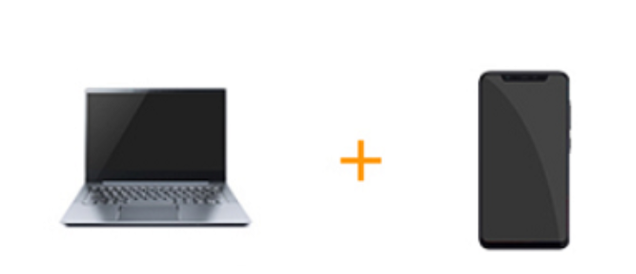

笔记本电脑或台式机作为第一机位从正面拍摄，放置在距离本人50-80cm处，手机作为第二机位（可自由移动）从考生侧后方45°距离本人80-100cm处拍摄，确保第一机位和第二机位分别从考生面前和身后完整拍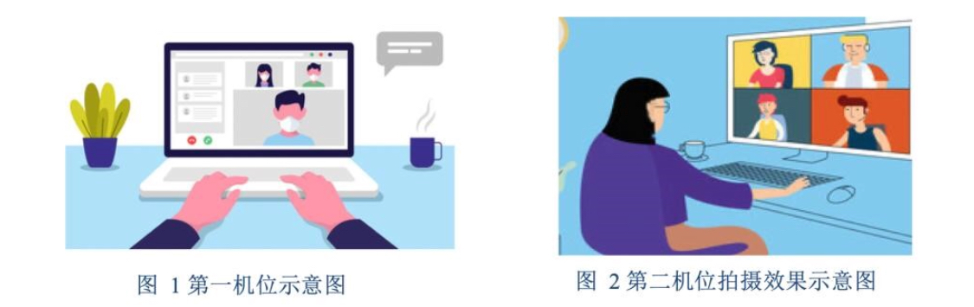摄到考生全身、复试组成员能够从第二机位清晰看到第一机位屏幕。效果图如下：

1. 考生应提前安装并熟练使用浏览器、学信网远程复试系统学生端（https://bm.chsi.com.cn/ycms/kssysm/），电脑需安装最新版Chrome浏览器，手机需安装最新版学信网APP，苹果手机需使用最新版本Safari浏览器，安卓手机需使用最新版Chrome浏览器。考生还需安装“腾讯会议”软件作为备用平台。
2. 复试前，考生需在规定时间内登录系统，根据考务人员的指令，手持第二机位摄像头，环绕360°展示本人应试环境。
3. 考生需按照要求调整视频画面：正面免冠面对摄像头，视线不能离开屏幕；头肩部及双手应处于视频画面正中间，面部清晰可见，不佩戴口罩，头发不遮挡耳朵，不戴耳饰，不准备草稿纸。

二、注意事项

1、考生在4月5日按分组名单中规定时间与相关工作人员联系，获取参加设备调试及演练、正式复试时间。

2、必须在学院规定时间参加网络测试与演练，方可参加正式复试。建议同时使用宽带（Wi-Fi）网络和流量两种模式，一种方式断网后可及时转换其他方式连接。请确保手机、电脑等电子设备网络流量和电量充足。

3、复试具体时间为每日上午8:30—12:00；下午14:00—18:00；晚上18:00—21:30。复试开始前30分钟，考生按规定登录系统候考，做好面试前软硬件及环境准备，在此期间须保持电话和网络畅通。如考生原因无法电话联系，视为本次复试无效。由学院另行指定时间组织复试，如仍未能按时参加复试，视为自动放弃复试资格。

4、考生面试过程中，电脑须退出微信、QQ等一切与考试无关的通讯软件，手机须调至飞行模式。如考试过程中出现电脑、手机接收消息或手机来电等情况，视为作弊，立即取消考生复试资格。

5、在复试过程中出现任一设备的断网、掉线等意外情况时，考生应立即停止作答，及时与工作人员联系，按照断网应急办法处理。考生断网、掉线等意外发生前的答题内容有效、所用时间保留、未回答部分题目作废，待考生重新返回考场后，重新抽取未完成部分试题继续作答，计时从考生再次抽题时继续计算。若考生出现三次突发故障，则宣告本场考试作废，由学院另行指定时间组织复试，如仍未能按时参加复试，视为自动放弃复试资格。

6、考生本人复试未结束前不能离场，不得随意关掉摄像头，不得随意断网。

三、违规处理

考生应诚信复试。提前认真阅读《国家教育考试违规处理办法》（教育部令第33号）、《中华人民共和国刑法》、《普通高等学校招生违规行为处理暂行办法》（教育部令第36号）以及成都中医药大学和我院发布的相关招考信息。须知晓：在法律规定的国家考试中，组织作弊的行为；为他人实施组织作弊提供作弊器材或者其他帮助的行为；为实施考试作弊行为，向他人非法出售或者提供考试的试题、答案的行为；代替他人或者让他人代替自己参加考试的行为都将触犯刑法。对在考试过程中，违反诚信、规范应试相关规定者，按教育部相关规定进行处理。

成都中医药大学

针灸推拿学院/第三附属医院

2021年3月30日